**北京邮电大学软件学院**

**2016－2017学年第二学期实验报告**

**课程名称: 并行计算**

**项目名称： 圆周率π的计算**

**项目完成人：**

**姓名： 李顺 学号： 2014212010**

**指导教师：**

**卢本捷**

**日 期： 2017 年 6 月 11 日**

1. **实验目的**

学习并行计算的初步方法。

1. **实验内容**

用多种方法完成π的并行计算。

1. **实验环境**
2. 16.04.1-Ubuntu
3. Visual Code
4. gcc 5.4.0
5. gmp
6. **实验结果**
7. 面积积分

迭代10000次结果如下：



迭代300000次结果如下：



1. 幂级数

迭代10000次计算结果如下：



迭代100000次计算结果如下：



迭代400000次计算结果如下：



1. 改进的幂级数

迭代30次结果如下：



1. 蒙特卡洛方式

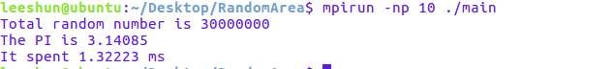

经过对比发现，在相同的迭代次数的情况下，改进的幂级数方法算出的精度最高，若要达到相同的精度，蒙特卡洛方式所花费的时间是最长的。

1. **附录**

核心代码如下：

1. 面积积分

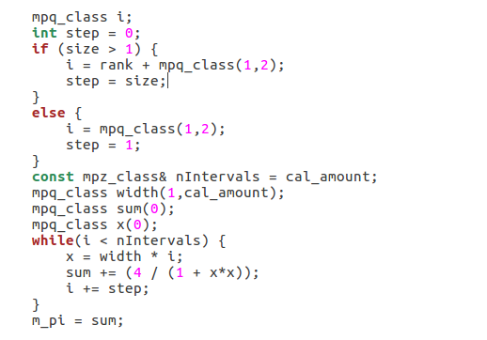

1. 幂级数

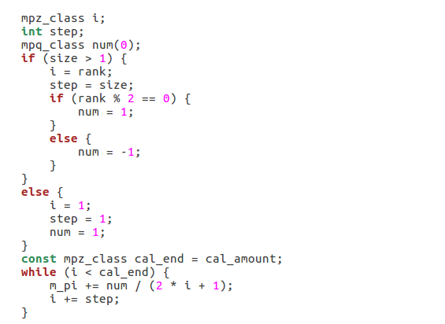

1. 改进的幂级数

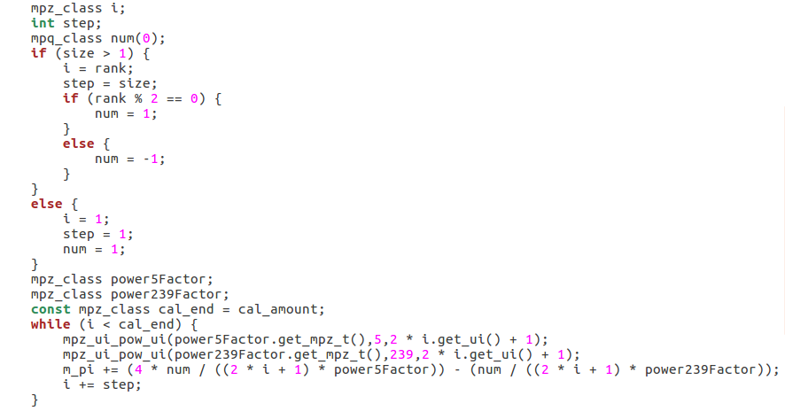

1. 蒙特卡洛方式

